ALKOTÓI PÁLYÁZAT 2022

Az Országos Tűzmegelőzési Bizottság az idei évben is alkotói pályázatot hirdet óvodások és iskolások részére, melyre a 6-10 éves, a 11-14 éves, valamint a 15-18 éves korcsoportban tanulók küldhetnek be alkotásokat. A pályázat felmenő rendszerű, első körben területi szinten bírálják el a beérkezett műveket. A területi szinten első helyezést elért alkotások az országos versenyben vesznek részt.
Az országos pályázat fővédnöke dr. Góra Zoltán tű. altábornagy, a BM Országos Katasztrófavédelmi Főigazgatóság főigazgatója, az Országos Tűzmegelőzési Bizottság elnöke. Az országos bírálóbizottság elnöke Fülep Zoltán tű. ezredes, megbízott országos tűzoltósági főfelügyelő. A fővárosi/megyei pályázat védnöke: (… fővárosi/megyei katasztrófavédelmi igazgató, a területi tűzmegelőzési bizottság elnöke), a fővárosi/megyei bírálóbizottság elnöke: (…, a katasztrófavédelmi igazgató által felkért, és a fővárosban/megyében tevékenykedő művész, múzeumigazgató, stb.).
A pályázat célja, hogy az óvodások és az iskolások kreatív alkotásokon keresztül mutassák be a tűzvédelem fontosságát, a tűzoltók izgalmas és egyben kihívásokkal teli világát. A pályázaton az alkotások központi témája a tűzmegelőzés, a tűzvédelem fontossága. Ezt a tűzoltó hivatás megjelenítésével, a tűzesetek, káresemények megelőzésének fontosságát kiemelő alkotással, vagy bármilyen más, ötletesen elkészített, a tűzvédelem jelentőségét hangsúlyozó művel lehet bemutatni.
Az óvodások a pályázatra egyénileg szabadkézi rajz kategóriában pályázhatnak A/3-as vagy A/4-es méretű alkotásokkal vagy csoportosan egyéb kézműves alkotással.
Az iskolások korcsoportonkénti kategóriái:
- szabadkézi rajz (A/3-as vagy A/4-as méretű ceruza, toll, tus, kréta, akvarell, pasztell kép vagy bármely más szabadkézi technikával készített alkotás)
- egyéb kézműves alkotás (bármilyen anyagból készített pl. papír, gyurma, agyag alkotás, legfeljebb 30×30×20 cm méretben)
- irodalmi alkotás (vers vagy mese, legfeljebb két A/4-es oldal terjedelmű költemény vagy tanulságos történet)
- számítógépes program (játék, alkalmazás vagy legfeljebb 60 másodperc hosszúságú film)
Az iskolás korcsoportban az alkotásokat egyénileg vagy csapatban lehet elkészíteni. Csapat nevezése esetén egy csapaton belül legfeljebb három, azonos korcsoportba tartozó gyermek vehet részt.
Benyújtás módja: a járványügyi helyzet alakulásától függően az alkotásokat postai úton vagy e-mailen, előzetes egyeztetés után személyesen, a korcsoport és kategória megjelöléssel a fővárosi/megyei katasztrófavédelmi igazgatóság részére kell megküldeni. Az alkotás leadásakor a letölthető adatlapot/hozzájáruló nyilatkozatot is le kell adni az alkotáshoz rögzítve az alábbi adatok pontos kitöltésével: pályázó neve, életkora (a pályázat beérkezési határidő napján betöltött életkor), kapcsolattartási e-mail cím, telefonos elérhetőség.
Beérkezési határidő: 2022. április 30.
Díjazás: a fővárosi/megyei bírálóbizottság az iskolások pályázatai közül korcsoportonként, kategóriánként 3-3 alkotást díjaz, az első helyezett alkotások automatikusan részt vesznek az országos döntőben is! Az országos verseny nyertesei külön díjazásban részesülnek.
Az az óvoda, illetve iskola, ahonnan országosan a legtöbb pályázatot nyújtják be, elnyeri a „Legkreatívabb óvoda/iskola 2022” címet, amely együtt jár a tűzoltóság egyszeri, az intézményben tartandó bemutatójával (füstsátor, tálcatűzoltás, olajtűzoltás, roncsvágás) és tűzvédelmi oktatás megtartásával.
Fővárosi/megyei eredményhirdetés: 2022. május 25-ig
Az országos díjátadó: 2022. június 15.-ig kerül megtartásra Budapesten
További információ: területi tűzmegelőzési bizottságok mellékelt elérhetőségein

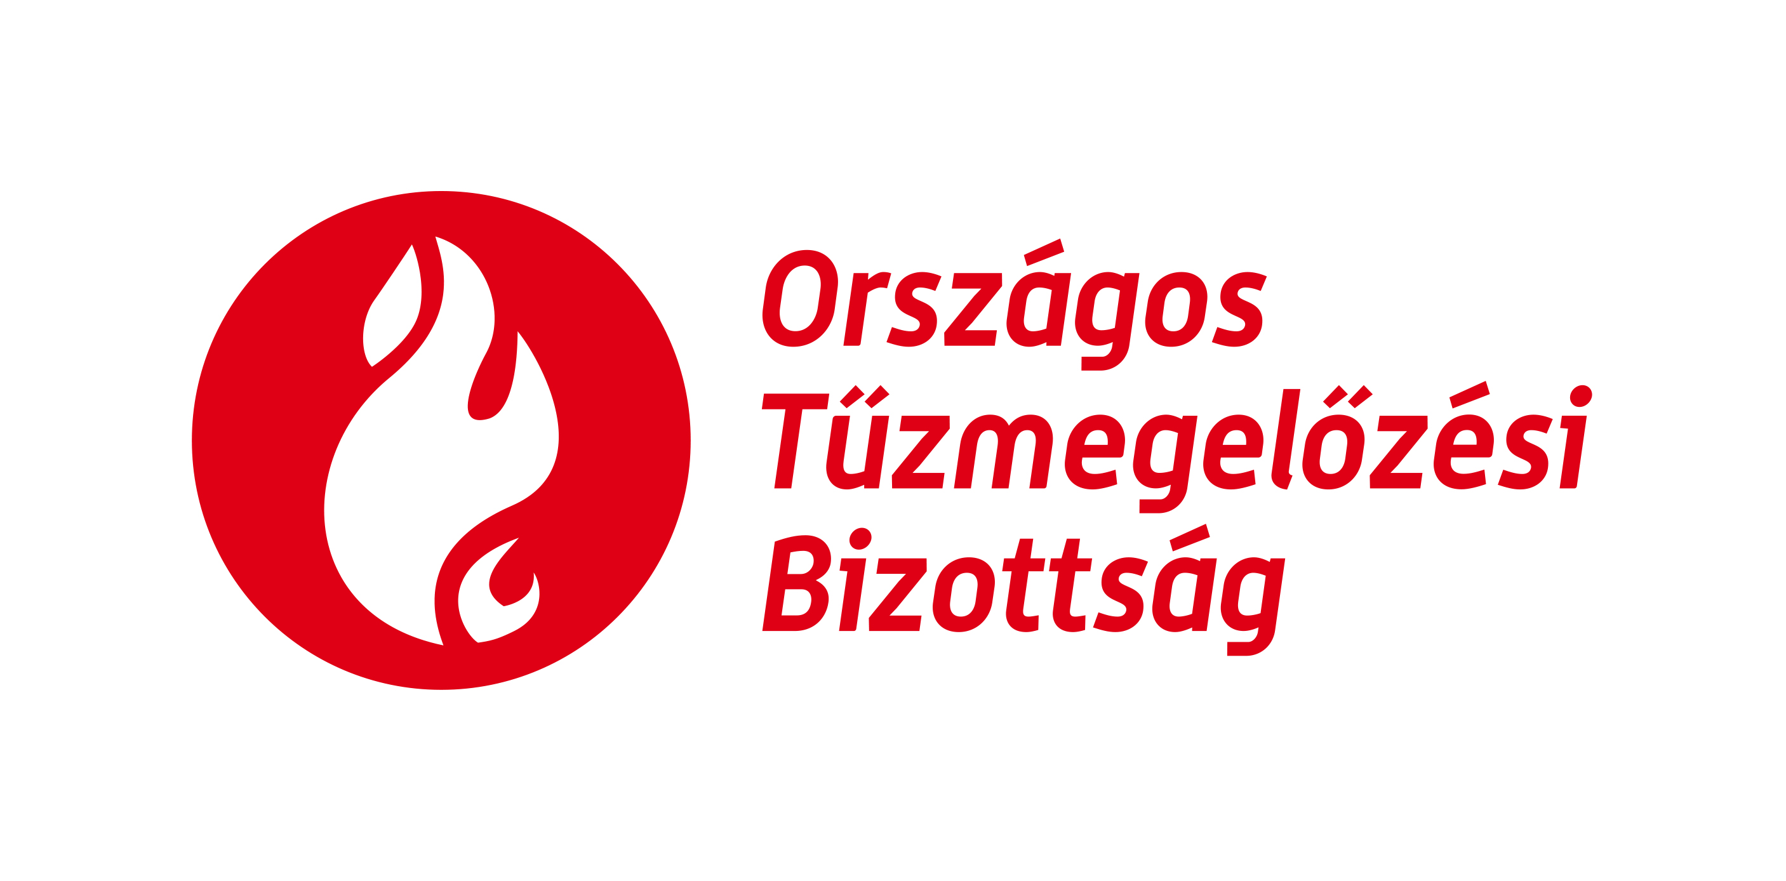
Budapest, 2022. február 01.

A területi tűzmegelőzési bizottságok (katasztrófavédelmi igazgatóságok) elérhetőségei

megye | cím | e-mail
Bács-Kiskun | 6000 Kecskemét, Deák Ferenc tér 3. | bacs.titkarsag@katved.gov.hu
Baranya | 7602 Pécs, Pf. 326. | baranya.titkarsag@katved.gov.hu
Békés | 5602 Békéscsaba, Pf. 60 | bekes.titkarsag@katved.gov.hu
Borsod | 3501 Miskolc, Pf. 18. | borsod.titkarsag@katved.gov.hu
Csongrád-Csanád | 6701 Szeged, Pf. 414 | csongrad.titkarsag@katved.gov.hu
Fejér | 8001 Székesfehérvár, Pf. 947. | fejer.titkarsag@katved.gov.hu
Főváros | 1443 Budapest, Pf. 154 | fkititkarsag@katved.gov.hu
Győr | 9021 Győr, Munkácsy Mihály u. 4. | gyor.titkarsag@katved.gov.hu
Hajdú | 4001 Debrecen, Pf.: 155. | hajdu.titkarsag@katved.gov.hu
Heves | 3300 Eger, Klapka György u. 11. | heves.titkarsag@katved.gov.hu
Jász | 5001 Szolnok, Pf. 110. | jasz.titkarsag@katved.gov.hu
Komárom | 2800 Tatabánya, Szent Borbála út 16. | komarom.titkarsag@katved.gov.hu
Nógrád | 3100 Salgótarján, Szent Flórián tér 1. | nograd.titkarsag@katved.gov.hu
Pest | 1903 Budapest, Pf. 314. | pest.mki@katved.gov.hu
Somogy | 7400 Kaposvár, Somssich P. u. 7. | somogy.titkarsag@katved.gov.hu
Szabolcs | 4400 Nyíregyháza, Erdő sor 5. | szabolcs.titkarsag@katved.gov.hu
Tolna | 7102 Szekszárd, Pf. 501. | tolna.titkarsag@katved.gov.hu
Vas | 9700 Szombathely, Ady Endre tér 1. | vas.mki@katved.gov.hu
Veszprém | 8201 Veszprém, Pf.: 403. | veszprem.titkarsag@katved.gov.hu
Zala | 8900 Zalaegerszeg, Mártírok útja 54. | zala.titkarsag@katved.gov.hu

